多媒体教室钉钉直播说明
1.下沙校区多媒体教室电脑上已经安装了钉钉软件，各位老师点击电脑桌面的钉钉软件，然后使用手机上的钉钉App扫描电脑上的钉钉登录二维码即可让电脑端登录账号。
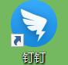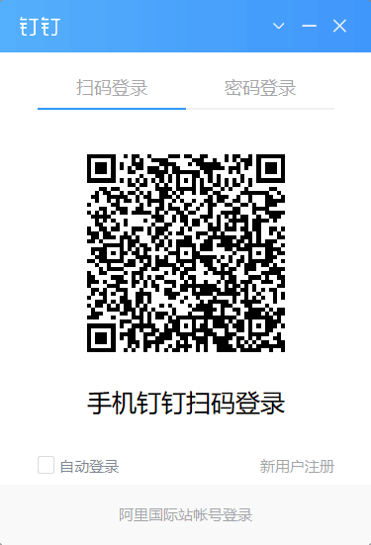

2.用电脑端发起群直播，直播路径：电脑端钉钉-钉钉群-工具条-发起群直播，如图所示。
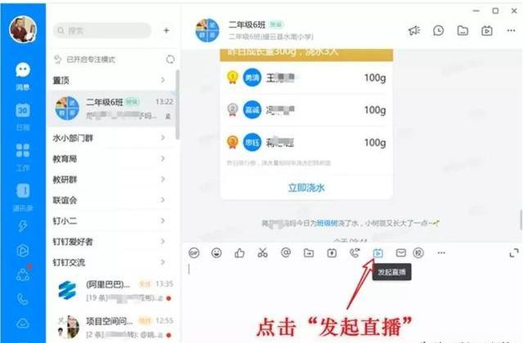
3.选择直播模式：建议选择“屏幕分享模式”，可将桌面打开的PPT课件等内容，或某种操作演示（视频、音频）直接分享给观众， 同时可以选择露脸（目前只有极个别安装了USB摄像头的教室可以启用该功能）。电脑应用能力较强、有经验的老师可以选择“专业模式”，可以根据自己的直播需求选择相应的功能，拼凑出更丰富的直播模式。
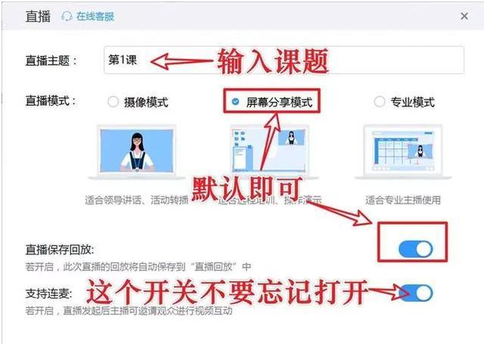
4.部分老师上课需要在直播过程中展示板书，可按以下方式操作：
打开桌面的板书拍摄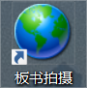
打开登陆界面，用户名密码已经保存，直接点击登陆即可。如没有用户名密码，可以手动输入，用户名：guest，密码：b28877688。
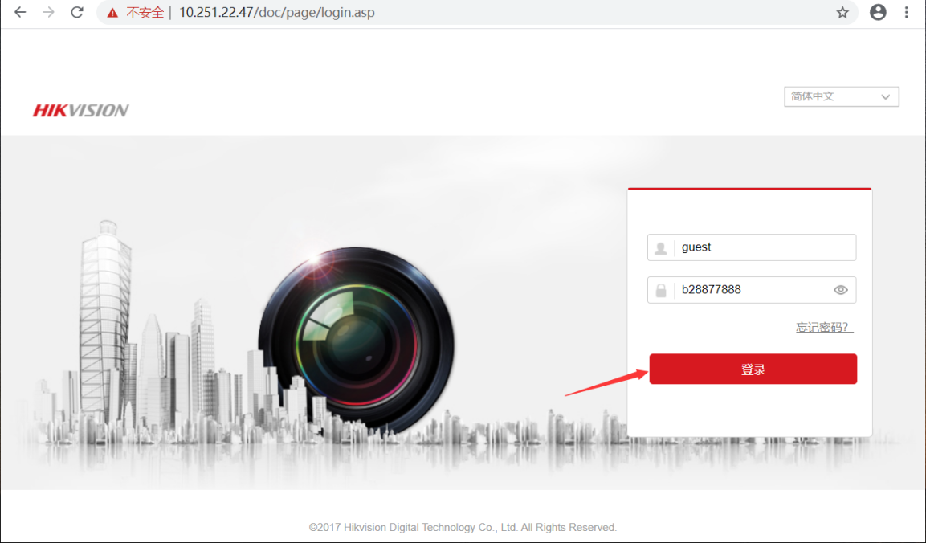
登陆之后可以看到讲台板书的拍摄画面，上课老师先确认当前画面的码流类型，如图所示窗口左下角。推荐选择③第三码流，不建议选择①主码流，主码流虽然清晰度较高，但是由于占用极大的教室网络带宽，会导致直播画面的卡顿，影响在线学生的观看体验。
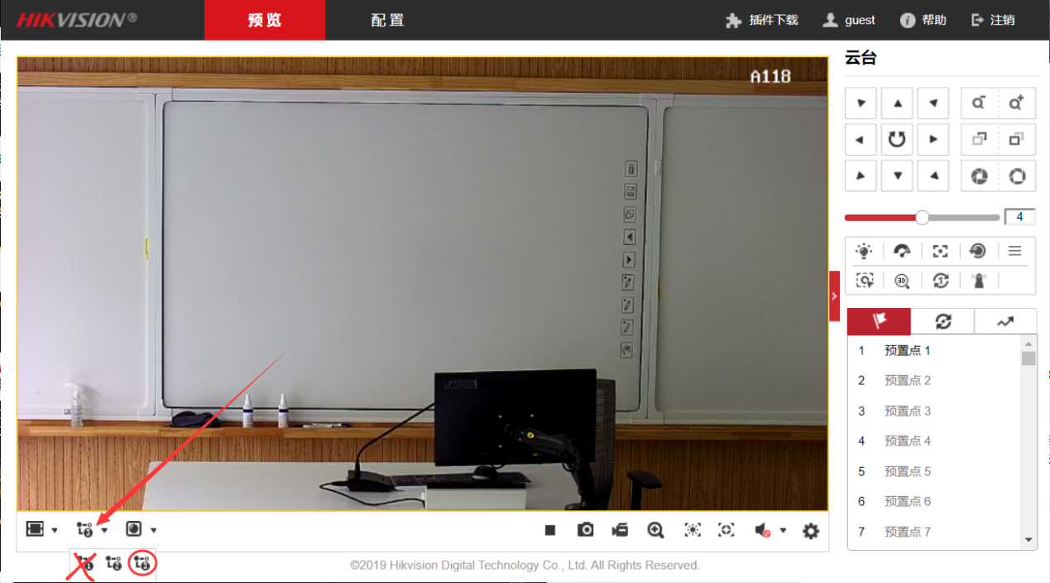
双击画面可以全屏展示，方便在线学生观看。由于设备硬件条件的限制，部分教室的画面效果一般。
老师在授课过程中如有任何问题，可以按下中控上的呼叫按钮寻求帮助，如果服务繁忙时可能无人应答，可以拨打运维服务电话：28877688或650660。

